Документ предоставлен [КонсультантПлюс](https://www.consultant.ru/)

**ПРАВИТЕЛЬСТВО ТЮМЕНСКОЙ ОБЛАСТИ**

**ПОСТАНОВЛЕНИЕ**

**от 20 июня 2012 г. N 238-п**

**О ПОРЯДКЕ СБОРА И ОБМЕНА ИНФОРМАЦИЕЙ В ОБЛАСТИ ЗАЩИТЫ**

**НАСЕЛЕНИЯ И ТЕРРИТОРИЙ ОТ ЧРЕЗВЫЧАЙНЫХ СИТУАЦИЙ ПРИРОДНОГО**

**И ТЕХНОГЕННОГО ХАРАКТЕРА В ТЮМЕНСКОЙ ОБЛАСТИ**

|  |  |  |  |
| --- | --- | --- | --- |
|  |  | Список изменяющих документов  (в ред. постановлений Правительства Тюменской области от 29.10.2013 [N 482-п](consultantplus://offline/ref=21EAB5A8A1155EB0F9B9D0A46F4DEC9426C903EB4007F84565FB0371A2F27E62BA0B79C1FE108A2B8668E7D01E4AFD6CF2ADCE479E9E12B4D94C4Bd7bEF),  от 12.10.2020 [N 640-п](consultantplus://offline/ref=21EAB5A8A1155EB0F9B9D0A46F4DEC9426C903EB4606FF4A64F95E7BAAAB7260BD0426D6F959862A8668E7D41115F879E3F5C346818014ACC54E497Fd6b3F), от 01.07.2022 [N 446-п](consultantplus://offline/ref=21EAB5A8A1155EB0F9B9D0A46F4DEC9426C903EB4608F94269F55E7BAAAB7260BD0426D6F959862A8668E7D41115F879E3F5C346818014ACC54E497Fd6b3F), от 02.03.2023 [N 76-п](consultantplus://offline/ref=21EAB5A8A1155EB0F9B9D0A46F4DEC9426C903EB4609F84569F25E7BAAAB7260BD0426D6F959862A8668E7D41115F879E3F5C346818014ACC54E497Fd6b3F)) |  |

В соответствии с Федеральным [законом](consultantplus://offline/ref=21EAB5A8A1155EB0F9B9CEA97921B29B24C15DE34E05F4153CA4582CF5FB7435FD442083BA1D892A8363B385514BA128A6BECE409E9C14A8dDb8F) от 21.12.1994 N 68-ФЗ "О защите населения и территорий от чрезвычайных ситуаций природного и техногенного характера", [постановлением](consultantplus://offline/ref=21EAB5A8A1155EB0F9B9CEA97921B29B24C354E04209F4153CA4582CF5FB7435FD442083BA1D8B2B8E63B385514BA128A6BECE409E9C14A8dDb8F) Правительства Российской Федерации от 24.03.1997 N 334 "О Порядке сбора и обмена в Российской Федерации информацией в области защиты населения и территорий от чрезвычайных ситуаций природного и техногенного характера", [постановлением](consultantplus://offline/ref=21EAB5A8A1155EB0F9B9CEA97921B29B24C65DE64601F4153CA4582CF5FB7435FD44208BB816DF7AC23DEAD41400AC2EB9A2CE44d8b3F) Правительства Российской Федерации от 30.12.2003 N 794 "О единой государственной системе предупреждения и ликвидации чрезвычайных ситуаций", приказом Министерства Российской Федерации по делам гражданской обороны, чрезвычайным ситуациям и ликвидации последствий стихийных бедствий от 11.01.2021 N 2 "Об утверждении Инструкции о сроках и формах представления информации в области защиты населения и территорий от чрезвычайных ситуаций природного и техногенного характера", [приказом](consultantplus://offline/ref=21EAB5A8A1155EB0F9B9CEA97921B29B23C654E74504F4153CA4582CF5FB7435EF44788FBA1C952B8076E5D417d1bDF) Министерства Российской Федерации по делам гражданской обороны, чрезвычайным ситуациям и ликвидации последствий стихийных бедствий от 26.08.2009 N 496 "Об утверждении Положения о системе и порядке информационного обмена в рамках Единой государственной системы предупреждения и ликвидации чрезвычайных ситуаций":

(в ред. постановлений Правительства Тюменской области от 01.07.2022 [N 446-п](consultantplus://offline/ref=21EAB5A8A1155EB0F9B9D0A46F4DEC9426C903EB4608F94269F55E7BAAAB7260BD0426D6F959862A8668E7D41015F879E3F5C346818014ACC54E497Fd6b3F), от 02.03.2023 [N 76-п](consultantplus://offline/ref=21EAB5A8A1155EB0F9B9D0A46F4DEC9426C903EB4609F84569F25E7BAAAB7260BD0426D6F959862A8668E7D41015F879E3F5C346818014ACC54E497Fd6b3F))

1. Утвердить Порядок сбора и обмена информацией в области защиты населения и территорий от чрезвычайных ситуаций природного и техногенного характера в Тюменской области (далее - Порядок) согласно приложению к настоящему постановлению.

(п. 1 в ред. [постановления](consultantplus://offline/ref=21EAB5A8A1155EB0F9B9D0A46F4DEC9426C903EB4606FF4A64F95E7BAAAB7260BD0426D6F959862A8668E7D41215F879E3F5C346818014ACC54E497Fd6b3F) Правительства Тюменской области от 12.10.2020 N 640-п)

2. Рекомендовать территориальным органам федеральных органов исполнительной власти, органам местного самоуправления, руководителям организаций независимо от форм собственности осуществлять сбор, обработку, обмен и представление информации в области защиты населения и территорий от чрезвычайных ситуаций природного и техногенного характера в соответствии с Порядком.

(п. 2 в ред. [постановления](consultantplus://offline/ref=21EAB5A8A1155EB0F9B9D0A46F4DEC9426C903EB4606FF4A64F95E7BAAAB7260BD0426D6F959862A8668E7D41C15F879E3F5C346818014ACC54E497Fd6b3F) Правительства Тюменской области от 12.10.2020 N 640-п)

3. Исполнительным органам государственной власти Тюменской области обеспечить сбор, обработку, обмен и представление информации в области защиты населения и территорий от чрезвычайных ситуаций природного и техногенного характера в соответствии с Порядком.

(п. 3 введен [постановлением](consultantplus://offline/ref=21EAB5A8A1155EB0F9B9D0A46F4DEC9426C903EB4606FF4A64F95E7BAAAB7260BD0426D6F959862A8668E7D51515F879E3F5C346818014ACC54E497Fd6b3F) Правительства Тюменской области от 12.10.2020 N 640-п)

[4](consultantplus://offline/ref=21EAB5A8A1155EB0F9B9D0A46F4DEC9426C903EB4606FF4A64F95E7BAAAB7260BD0426D6F959862A8668E7D51515F879E3F5C346818014ACC54E497Fd6b3F). Признать утратившим силу [постановление](consultantplus://offline/ref=21EAB5A8A1155EB0F9B9D0A46F4DEC9426C903EB4608FF4163FB0371A2F27E62BA0B79D3FE48862B8776E7D20B1CAC2AdAb4F) Правительства Тюменской области от 17.04.2006 N 95-п "Об организации сбора и обмена информацией в области защиты населения и территорий от чрезвычайных ситуаций природного и техногенного характера".

Губернатор области

В.В.ЯКУШЕВ

Приложение

к постановлению Правительства

Тюменской области

от 20 июня 2012 г. N 238-п

**ПОРЯДОК**

**СБОРА И ОБМЕНА ИНФОРМАЦИЕЙ В ОБЛАСТИ ЗАЩИТЫ НАСЕЛЕНИЯ**

**И ТЕРРИТОРИЙ ОТ ЧРЕЗВЫЧАЙНЫХ СИТУАЦИЙ ПРИРОДНОГО**

**И ТЕХНОГЕННОГО ХАРАКТЕРА В ТЮМЕНСКОЙ ОБЛАСТИ**

|  |  |  |  |
| --- | --- | --- | --- |
|  |  | Список изменяющих документов  (в ред. постановлений Правительства Тюменской области от 12.10.2020 [N 640-п](consultantplus://offline/ref=21EAB5A8A1155EB0F9B9D0A46F4DEC9426C903EB4606FF4A64F95E7BAAAB7260BD0426D6F959862A8668E7D51715F879E3F5C346818014ACC54E497Fd6b3F),  от 01.07.2022 [N 446-п](consultantplus://offline/ref=21EAB5A8A1155EB0F9B9D0A46F4DEC9426C903EB4608F94269F55E7BAAAB7260BD0426D6F959862A8668E7D41015F879E3F5C346818014ACC54E497Fd6b3F), от 02.03.2023 [N 76-п](consultantplus://offline/ref=21EAB5A8A1155EB0F9B9D0A46F4DEC9426C903EB4609F84569F25E7BAAAB7260BD0426D6F959862A8668E7D41315F879E3F5C346818014ACC54E497Fd6b3F)) |  |

1. Порядок сбора и обмена информацией в области защиты населения и территорий от чрезвычайных ситуаций природного и техногенного характера в Тюменской области (далее - Порядок) разработан в соответствии с Федеральным [законом](consultantplus://offline/ref=21EAB5A8A1155EB0F9B9CEA97921B29B24C15DE34E05F4153CA4582CF5FB7435FD44208BB916DF7AC23DEAD41400AC2EB9A2CE44d8b3F) от 21.12.1994 N 68-ФЗ "О защите населения и территорий от чрезвычайных ситуаций природного и техногенного характера", [постановлением](consultantplus://offline/ref=21EAB5A8A1155EB0F9B9CEA97921B29B24C354E04209F4153CA4582CF5FB7435FD442083BA1D8B2B8E63B385514BA128A6BECE409E9C14A8dDb8F) Правительства Российской Федерации от 24.03.1997 N 334 "О порядке сбора и обмена в Российской Федерации информацией в области защиты населения и территорий от чрезвычайных ситуаций природного и техногенного характера" (далее - постановление Правительства РФ от 24.03.1997 N 334), [постановлением](consultantplus://offline/ref=21EAB5A8A1155EB0F9B9CEA97921B29B24C65DE64601F4153CA4582CF5FB7435FD44208BB816DF7AC23DEAD41400AC2EB9A2CE44d8b3F) Правительства Российской Федерации от 30.12.2003 N 794 "О единой государственной системе предупреждения и ликвидации чрезвычайных ситуаций", приказом Министерства Российской Федерации по делам гражданской обороны, чрезвычайным ситуациям и ликвидации последствий стихийных бедствий от 11.01.2021 N 2 "Об утверждении Инструкции о сроках и формах представления информации в области защиты населения и территорий от чрезвычайных ситуаций природного и техногенного характера", [приказом](consultantplus://offline/ref=21EAB5A8A1155EB0F9B9CEA97921B29B23C654E74504F4153CA4582CF5FB7435EF44788FBA1C952B8076E5D417d1bDF) Министерства Российской Федерации по делам гражданской обороны, чрезвычайным ситуациям и ликвидации последствий стихийных бедствий от 26.08.2009 N 496 "Об утверждении Положения о системе и порядке информационного обмена в рамках Единой государственной системы предупреждения и ликвидации чрезвычайных ситуаций" и определяет правила сбора и обмена информацией в области защиты населения и территорий от чрезвычайных ситуаций природного и техногенного характера в Тюменской области (далее - информация).

(в ред. [постановления](consultantplus://offline/ref=21EAB5A8A1155EB0F9B9D0A46F4DEC9426C903EB4608F94269F55E7BAAAB7260BD0426D6F959862A8668E7D41015F879E3F5C346818014ACC54E497Fd6b3F) Правительства Тюменской области от 01.07.2022 N 446-п)

2. Абзац исключен. - [Постановление](consultantplus://offline/ref=21EAB5A8A1155EB0F9B9D0A46F4DEC9426C903EB4608F94269F55E7BAAAB7260BD0426D6F959862A8668E7D41D15F879E3F5C346818014ACC54E497Fd6b3F) Правительства Тюменской области от 01.07.2022 N 446-п.

Информация должна содержать сведения о прогнозируемых и возникших чрезвычайных ситуациях природного и техногенного характера (далее - ЧС) и их последствиях, мерах по защите населения и территорий, ведении аварийно-спасательных и других неотложных работ, силах и средствах, задействованных для ликвидации чрезвычайных ситуаций, радиационной, химической, медико-биологической, взрывной, пожарной и экологической безопасности на соответствующих объектах и территориях, а также сведения о деятельности территориальных органов федеральных органов исполнительной власти, исполнительных органов государственной власти Тюменской области, органов местного самоуправления и организаций в области защиты населения и территорий от чрезвычайных ситуаций, составе и структуре сил и средств, предназначенных для предупреждения и ликвидации чрезвычайных ситуаций, в том числе сил постоянной готовности, создании, наличии, использовании и о восполнении финансовых и материальных ресурсов для ликвидации чрезвычайных ситуаций.

(в ред. [постановления](consultantplus://offline/ref=21EAB5A8A1155EB0F9B9D0A46F4DEC9426C903EB4608F94269F55E7BAAAB7260BD0426D6F959862A8668E7D41C15F879E3F5C346818014ACC54E497Fd6b3F) Правительства Тюменской области от 01.07.2022 N 446-п)

3. Сбор и обмен информацией осуществляются территориальными органами федеральных органов исполнительной власти, исполнительными органами государственной власти Тюменской области, органами местного самоуправления и организациями Тюменской области в целях принятия мер по предупреждению и ликвидации чрезвычайных ситуаций, оценки их последствий, информирования и своевременного оповещения населения о прогнозируемых и возникших чрезвычайных ситуациях.

Сбор и обмен информацией осуществляются через органы повседневного управления единой государственной системы предупреждения и ликвидации чрезвычайных ситуаций, а при их отсутствии - через подразделения или должностных лиц, уполномоченных решением соответствующих руководителей территориальных органов федеральных органов исполнительной власти, органов исполнительной власти Тюменской области, органа местного самоуправления и организаций.

(в ред. [постановления](consultantplus://offline/ref=21EAB5A8A1155EB0F9B9D0A46F4DEC9426C903EB4608F94269F55E7BAAAB7260BD0426D6F959862A8668E7D51415F879E3F5C346818014ACC54E497Fd6b3F) Правительства Тюменской области от 01.07.2022 N 446-п)

абзацы третий - пятый исключены. - [Постановление](consultantplus://offline/ref=21EAB5A8A1155EB0F9B9D0A46F4DEC9426C903EB4608F94269F55E7BAAAB7260BD0426D6F959862A8668E7D51615F879E3F5C346818014ACC54E497Fd6b3F) Правительства Тюменской области от 01.07.2022 N 446-п.

4. Организации представляют информацию в органы местного самоуправления через единые дежурно-диспетчерские службы муниципальных образований (далее - ЕДДС).

(в ред. [постановления](consultantplus://offline/ref=21EAB5A8A1155EB0F9B9D0A46F4DEC9426C903EB4608F94269F55E7BAAAB7260BD0426D6F959862A8668E7D51015F879E3F5C346818014ACC54E497Fd6b3F) Правительства Тюменской области от 01.07.2022 N 446-п)

Абзац исключен. - [Постановление](consultantplus://offline/ref=21EAB5A8A1155EB0F9B9D0A46F4DEC9426C903EB4608F94269F55E7BAAAB7260BD0426D6F959862A8668E7D51215F879E3F5C346818014ACC54E497Fd6b3F) Правительства Тюменской области от 01.07.2022 N 446-п.

Органы местного самоуправления (через ЕДДС) осуществляют сбор, обработку и обмен информацией на соответствующих территориях и представляют информацию в ЦУКС ГУ МЧС России, исполнительные органы государственной власти Тюменской области через оперативного дежурного ГКУ ТО "Тюменская областная служба экстренного реагирования" (далее - ГКУ ТО "ТОСЭР").

(в ред. [постановления](consultantplus://offline/ref=21EAB5A8A1155EB0F9B9D0A46F4DEC9426C903EB4608F94269F55E7BAAAB7260BD0426D6F959862A8668E7D51D15F879E3F5C346818014ACC54E497Fd6b3F) Правительства Тюменской области от 01.07.2022 N 446-п)

Исполнительные органы государственной власти Тюменской области осуществляют сбор, обработку и обмен информацией и представляют в Министерство Российской Федерации по делам гражданской обороны, чрезвычайным ситуациям и ликвидации последствий стихийных бедствий через ЦУКС ГУ МЧС России.

(в ред. [постановления](consultantplus://offline/ref=21EAB5A8A1155EB0F9B9D0A46F4DEC9426C903EB4608F94269F55E7BAAAB7260BD0426D6F959862A8668E7D61515F879E3F5C346818014ACC54E497Fd6b3F) Правительства Тюменской области от 01.07.2022 N 446-п)

Территориальные органы федеральных органов исполнительной власти и исполнительные органы государственной власти Тюменской области, которые осуществляют наблюдение и контроль за состоянием окружающей природной среды, обстановкой на потенциально опасных объектах и прилегающих к ним территориях, доводят информацию о прогнозируемых и возникших чрезвычайных ситуациях до органов местного самоуправления и ЦУКС ГУ МЧС России.

Кроме того, исполнительные органы государственной власти Тюменской области представляют информацию о потенциально опасных объектах, расположенных в Тюменской области, в федеральные органы исполнительной власти, к сфере деятельности которых относится потенциально опасный объект.

5. В соответствии с [постановлением](consultantplus://offline/ref=21EAB5A8A1155EB0F9B9CEA97921B29B24C354E04209F4153CA4582CF5FB7435EF44788FBA1C952B8076E5D417d1bDF) Правительства РФ от 24.03.1997 N 334 Главное управление МЧС России по Тюменской области:

координирует работу по сбору и обмену информацией;

осуществляет сбор и обработку информации, представляемой территориальными органами федеральных органов исполнительной власти, исполнительными органами государственной власти Тюменской области, органами местного самоуправления, организациями;

представляет в Правительство Тюменской области информацию о чрезвычайных ситуациях и принимаемых мерах по их ликвидации;

(в ред. [постановления](consultantplus://offline/ref=21EAB5A8A1155EB0F9B9D0A46F4DEC9426C903EB4608F94269F55E7BAAAB7260BD0426D6F959862A8668E7D61715F879E3F5C346818014ACC54E497Fd6b3F) Правительства Тюменской области от 01.07.2022 N 446-п)

устанавливает критерии представляемой информации о пожарах, происшествиях, авариях;

(в ред. [постановления](consultantplus://offline/ref=21EAB5A8A1155EB0F9B9D0A46F4DEC9426C903EB4608F94269F55E7BAAAB7260BD0426D6F959862A8668E7D61615F879E3F5C346818014ACC54E497Fd6b3F) Правительства Тюменской области от 01.07.2022 N 446-п)

ведет учет чрезвычайных ситуаций.

(абзац введен [постановлением](consultantplus://offline/ref=21EAB5A8A1155EB0F9B9D0A46F4DEC9426C903EB4608F94269F55E7BAAAB7260BD0426D6F959862A8668E7D61115F879E3F5C346818014ACC54E497Fd6b3F) Правительства Тюменской области от 01.07.2022 N 446-п)

6. В рамках требований настоящего Порядка в зависимости от назначения информация подразделяется на оперативную и плановую.

К оперативной информации относятся сведения о прогнозируемых и (или) возникших чрезвычайных ситуациях природного и техногенного характера и их последствиях, сведения о силах и средствах постоянной готовности единой государственной системы предупреждения и ликвидации чрезвычайных ситуаций, привлекаемых для предупреждения и ликвидации чрезвычайных ситуаций, а также об их деятельности, направленной на предупреждение и ликвидацию чрезвычайных ситуаций.

Оперативная информация представляется в соответствии с приложением к настоящему Порядку по [формам 1/ЧС](consultantplus://offline/ref=21EAB5A8A1155EB0F9B9CEA97921B29B23C554E24709F4153CA4582CF5FB7435FD442083BA1D892E8263B385514BA128A6BECE409E9C14A8dDb8F) - [5/ЧС](consultantplus://offline/ref=21EAB5A8A1155EB0F9B9CEA97921B29B23C554E24709F4153CA4582CF5FB7435FD442083BA1D8F2F8E63B385514BA128A6BECE409E9C14A8dDb8F), установленным приказом МЧС России от 11.01.2021 N 2 "Об утверждении Инструкции о сроках и формах представления информации в области защиты населения и территорий от чрезвычайных ситуаций природного и техногенного характера".

К плановой информации относятся сведения об административно-территориальных образованиях, об организациях и их деятельности, необходимые для заблаговременного планирования мероприятий по предупреждению и ликвидации чрезвычайных ситуаций. В плановую информацию в обязательном порядке включаются данные о численности населения административно-территориальных образований и работников организаций.

Передача плановой информации о состоянии защиты населения и территорий Тюменской области от чрезвычайных ситуаций природного и техногенного характера, а также при наступлении происшествий или событий без возникновения чрезвычайных ситуаций, требующих информирования руководства Тюменской области, осуществляется через исполнительные органы государственной власти Тюменской области, к сфере деятельности которых относится представляемая информация, ЦУКС ГУ МЧС России, а также информируется руководитель Департамента гражданской защиты и пожарной безопасности Тюменской области или лицо, его замещающее.

(п. 6 в ред. [постановления](consultantplus://offline/ref=21EAB5A8A1155EB0F9B9D0A46F4DEC9426C903EB4609F84569F25E7BAAAB7260BD0426D6F959862A8668E7D41215F879E3F5C346818014ACC54E497Fd6b3F) Правительства Тюменской области от 02.03.2023 N 76-п)

7. В целях совершенствования системы обмена информацией территориальные органы федеральных органов исполнительной власти и уполномоченные организации, исполнительные органы государственной власти Тюменской области заключают дополнительные двусторонние соглашения, в которых определяют органы управления, на которые возлагается ведение информационного обмена, с указанием реквизитов сторон и регламент информационного обмена для организации информационного взаимодействия.

Приложение N 1

к Порядку сбора и обмена информацией

в области защиты населения и территорий

от чрезвычайных ситуаций

природного и техногенного характера

**ПОРЯДОК**

**ПРЕДСТАВЛЕНИЯ ИНФОРМАЦИИ О ЧРЕЗВЫЧАЙНЫХ СИТУАЦИЯХ**

|  |  |  |  |
| --- | --- | --- | --- |
|  |  | Список изменяющих документов  (в ред. [постановления](consultantplus://offline/ref=21EAB5A8A1155EB0F9B9D0A46F4DEC9426C903EB4608F94269F55E7BAAAB7260BD0426D6F959862A8668E7D61D15F879E3F5C346818014ACC54E497Fd6b3F) Правительства Тюменской области от 01.07.2022 N 446-п) |  |

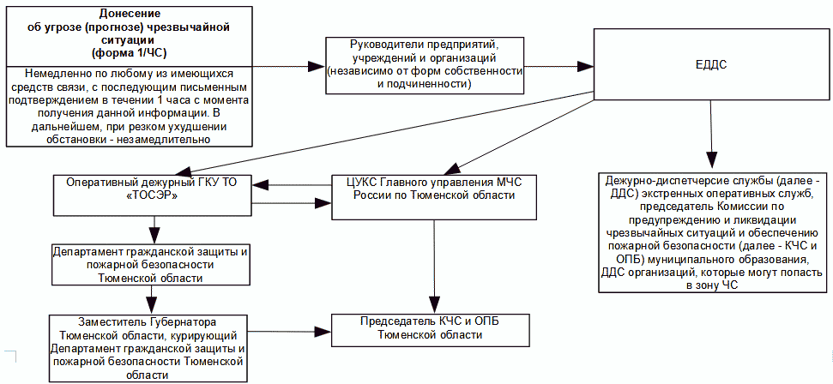

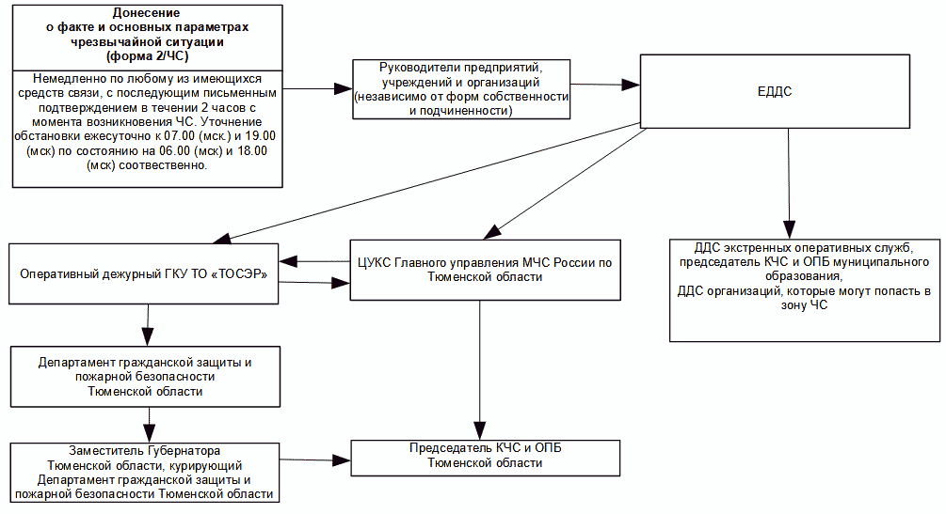

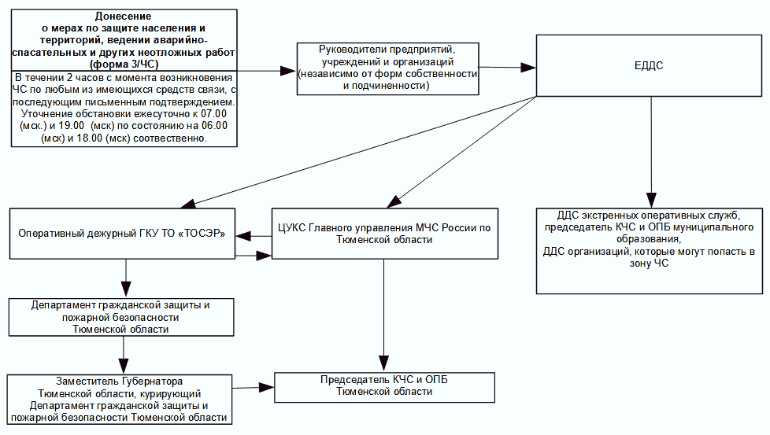

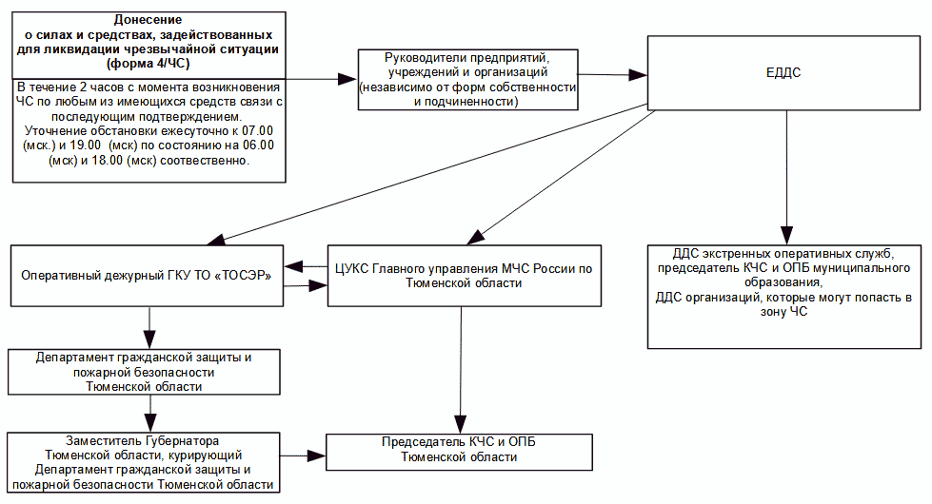

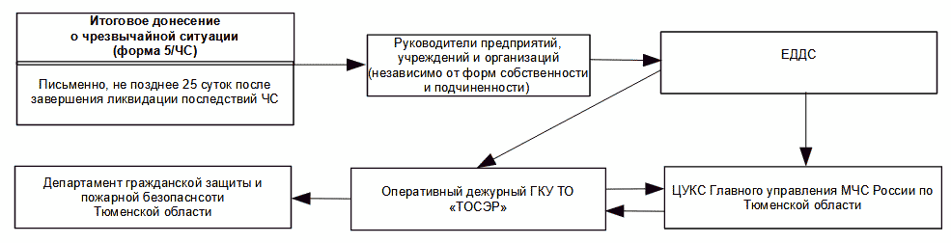

Приложение N 2

к Порядку сбора и обмена информацией

в области защиты населения и территорий

от чрезвычайных ситуаций

природного и техногенного характера

в Тюменской области

ФОРМА N 1/ЧС

ИНФОРМАЦИЯ (ДОНЕСЕНИЕ)

ОБ УГРОЗЕ (ПРОГНОЗЕ) ЧРЕЗВЫЧАЙНОЙ СИТУАЦИИ

Исключена. - [Постановление](consultantplus://offline/ref=21EAB5A8A1155EB0F9B9D0A46F4DEC9426C903EB4608F94269F55E7BAAAB7260BD0426D6F959862A8668E7D61C15F879E3F5C346818014ACC54E497Fd6b3F) Правительства Тюменской области от 01.07.2022 N 446-п.

Приложение N 3

к Порядку сбора и обмена информацией

в области защиты населения и территорий

от чрезвычайных ситуаций

природного и техногенного характера

в Тюменской области

ФОРМА N 2/ЧС

ИНФОРМАЦИЯ (ДОНЕСЕНИЕ)

О ФАКТЕ И ОСНОВНЫХ ПАРАМЕТРАХ ЧРЕЗВЫЧАЙНОЙ СИТУАЦИИ

Исключена. - [Постановление](consultantplus://offline/ref=21EAB5A8A1155EB0F9B9D0A46F4DEC9426C903EB4608F94269F55E7BAAAB7260BD0426D6F959862A8668E7D61C15F879E3F5C346818014ACC54E497Fd6b3F) Правительства Тюменской области от 01.07.2022 N 446-п.

Приложение N 4

к Порядку сбора и обмена информацией

в области защиты населения и территорий

от чрезвычайных ситуаций

природного и техногенного характера

в Тюменской области

ФОРМА 3/ЧС

ДОНЕСЕНИЕ

О МЕРАХ ПО ЗАЩИТЕ НАСЕЛЕНИЯ И ТЕРРИТОРИЙ, ВЕДЕНИИ

АВАРИЙНО-СПАСАТЕЛЬНЫХ И ДРУГИХ НЕОТЛОЖНЫХ РАБОТ

Исключено. - [Постановление](consultantplus://offline/ref=21EAB5A8A1155EB0F9B9D0A46F4DEC9426C903EB4608F94269F55E7BAAAB7260BD0426D6F959862A8668E7D61C15F879E3F5C346818014ACC54E497Fd6b3F) Правительства Тюменской области от 01.07.2022 N 446-п.

Приложение N 5

к Порядку сбора и обмена информацией

в области защиты населения и территорий

от чрезвычайных ситуаций

природного и техногенного характера

в Тюменской области

ФОРМА 4/ЧС

ДОНЕСЕНИЕ

О СИЛАХ И СРЕДСТВАХ, ЗАДЕЙСТВОВАННЫХ ДЛЯ ЛИКВИДАЦИИ ЧС

Исключено. - [Постановление](consultantplus://offline/ref=21EAB5A8A1155EB0F9B9D0A46F4DEC9426C903EB4608F94269F55E7BAAAB7260BD0426D6F959862A8668E7D61C15F879E3F5C346818014ACC54E497Fd6b3F) Правительства Тюменской области от 01.07.2022 N 446-п.